# КРАТКА ХАРАКТЕРИСТИКА НА ПРОДУКТА

# 1.ИМЕ НА ЛЕКАРСТВЕНИЯ ПРОДУКТ

Велофент 67 микрограма, сублингвални таблетки

Vellofent 67 micrograms, sublingual tablets

Велофент 133 микрограма, сублингвални таблетки

Vellofent 133 micrograms, sublingual tablets

Велофент 267 микрограма, сублингвални таблетки

Vellofent 267 micrograms, sublingual tablets

Велофент 400 микрограма, сублингвални таблетки

Vellofent 400 micrograms, sublingual tablets

Велофент 533 микрограма, сублингвални таблетки

Vellofent 533 micrograms, sublingual tablets

Велофент 800 микрограма, сублингвални таблетки

Vellofent 800 micrograms, sublingual tablets

# 2. КАЧЕСТВЕН И КОЛИЧЕСТВЕН СЪСТАВ

Велофент 67 микрограма сублингвални таблетки:

Всяка таблетка съдържа 110 микрограма фентанил цитрат (fentanyl citrate), еквивалентни на 67 микрограма фентанил (fentanyl).

Велофент 133 микрограма сублингвални таблетки:

Всяка таблетка съдържа 210 микрограма фентанил цитрат (fentanyl citrate), еквивалентни на 133 микрограма фентанил (fentanyl).

Велофент 267 микрограма сублингвални таблетки:

Всяка таблетка съдържа 420 микрограма фентанил цитрат (fentanyl citrate), еквивалентни на 267 микрограма фентанил (fentanyl).

Велофент 400 микрограма сублингвални таблетки:

Всяка таблетка съдържа 630 микрограма фентанил цитрат (fentanyl citrate), еквивалентни на 400 микрограма фентанил (fentanyl).

Велофент 533 микрограма сублингвални таблетки:

Всяка таблетка съдържа 840 микрограма фентанил цитрат (fentanyl citrate), еквивалентни на 533 микрограма фентанил (fentanyl).

Велофент 800 микрограма сублингвални таблетки:

Всяка таблетка съдържа 1260 микрограма фентанил цитрат (fentanyl citrate), еквивалентни на 800 микрограма фентанил (fentanyl).

# 3. ЛЕКАРСТВЕНА ФОРМА

Сублингвални таблетки

Велофент 67 микрограма сублингвални таблетки:

Този лекарствен продукт е представен във формата на бяла, изпъкнала триъгълна таблетка с височина 5,6 mm, с отпечатана ‘0’ с черно мастило от едната страна.

Велофент 133 микрограма сублингвални таблетки:

Този лекарствен продукт е представен във формата на бяла, изпъкнала триъгълна таблетка с височина 5,6 mm, с отпечатана '1' с черно мастило от едната страна.

Велофент 267 микрограма сублингвални таблетки:

Този лекарствен продукт е представен във формата на бяла, изпъкнала триъгълна таблетка с височина 5,6 mm, с отпечатана ‘2’ с черно мастило от едната страна.

Велофент 400 микрограма сублингвални таблетки:

Този лекарствен продукт е представен във формата на бяла, изпъкнала триъгълна таблетка с височина 5,6 mm, с отпечатана ‘4’ с черно мастило от едната страна.

Велофент 533 микрограма сублингвални таблетки:

Този лекарствен продукт е представен във формата на бяла, изпъкнала триъгълна таблетка с височина 5,6 mm, с отпечатана ‘5’ с черно мастило от едната страна.

Велофент 800 микрограма сублингвални таблетки;

Този лекарствен продукт е представен във формата на бяла, изпъкнала триъгълна таблетка с височина 5,6 mm, с отпечатана ‘8’ с черно мастило от едната страна.

# 4. КЛИНИЧНИ ДАННИ

## 4.1. Терапевтични показания

Велофент е показан за лечение на внезапна пронизваща болка (ВТР) при възрастни онкоболни, които са на поддържаща опиоидна терапия за хронични болки.

ВТР е преходно усилване на болката, проявяващо се на фона на принципно контролираната упорита болка.

Пациенти на поддържащо опиоидно лечение са тези пациенти, които приемат минимум 60 mg морфин перорално на ден, минимум 25 микрограма подкожно фентанил на час, минимум 30 mg оксикодон на ден, минимум 8 mg хидроморфон перорално на ден или еквивалентна аналгетична доза от друг опиоид в продължение на една седмица или по-дълго.

## 4.2. Дозировка и начин на приложение

### Дозировка

Лечението следва да започне и да продължи под наблюдението на лекар с опит в прилагането на опиоидна терапия при онкоболни пациенти. Лекарите следва да имат предвид възможността за злоупотреба с фентанил. Пациентите следва да бъдат инструктирани да не приемат две различни лекарствени форми фентанил едновременно за лечение на внезапна болка и да спрат употребата на всички фентанилови продукти, предписани за ВТР, когато преминават към Велофент. Таблетките с различна концентрация, с които пациентите разполагат по всяко време, следва да бъдат минимален брой с оглед избягване на объркване и потенциално предозиране. При липса на адекватен контрол на болката трябва да се вземе предвид възможността за хипералгезия, толеранс и прогресия на подлежащото заболяване (вж. точка 4.4).

*Титриране на дозата*

Преди пациентите да бъдат титрирани с Велофент, се предполага, че постоянната им упорита болка е контролирана с опиоидна терапия, и че обикновено имат не повече от 4 епизода на внезапна пронизваща болка на ден.

Целта на титрирането на дозата е да се определи оптималната поддържаща доза за продължително лечение на епизодите на внезапна болка. Тази оптимална доза би следвало да осигури адекватно обезболяване при приемливо ниво на неблагоприятните реакции.

Оптималната доза Велофент се определя чрез възходящо титриране индивидуално за всеки пациент. Във фазата на титриране на дозата могат да се използват няколко дозировки. Първоначалната доза Велофент следва да бъде 133 микрограма, титрирана възходящо според нуждите в целия диапазон налични концентрации.

Пациентите следва да бъдат наблюдавани внимателно до постигане на оптимална доза.

Преминаването от други фентанил-съдържащи продукти към Велофент не трябва да става в съотношение 1:1 поради различните профили на абсорбция. Ако пациентите сменят друг фенганил-съдържащ продукт, е необходимо ново титриране на дозата на Велофент.

За титриране се препоръчва следната схема на дозиране, макар че лекарят следва във всеки случай да отчита клиничните нужди, възрастта и съпътстващите заболявания на пациента.

Всички пациенти следва да започнат лечението с еднократна доза от една сублингвална таблетка от 133 микрограма. Ако не се постигне адекватно обезболяване в рамките на 15-30 минути от приема на една таблетка, може да бъде дадена една допълнителна (втора) таблетка от 133 микрограма. Ако лечението на епизодите на остра болка изисква повече от една доза, дозата може да се повиши до следващата налична концентрация (вж. долната фигура). Увеличението на дозата следва да продължи на стъпки до постигане на адекватно обезболяване. Концентрацията на допълнителната (втора) таблетка следва да се увеличи от 133 на 267 микрограма при дози от 533 микрограма. Това е илюстрирано на долната схема. Не трябва да се приемат повече от две (2) таблетки за един епизод на остра болка по време на фазата на титриране.

**ПРОПЕС НА ТИТРИРАНЕ НА ВЕЛОФЕНТ**

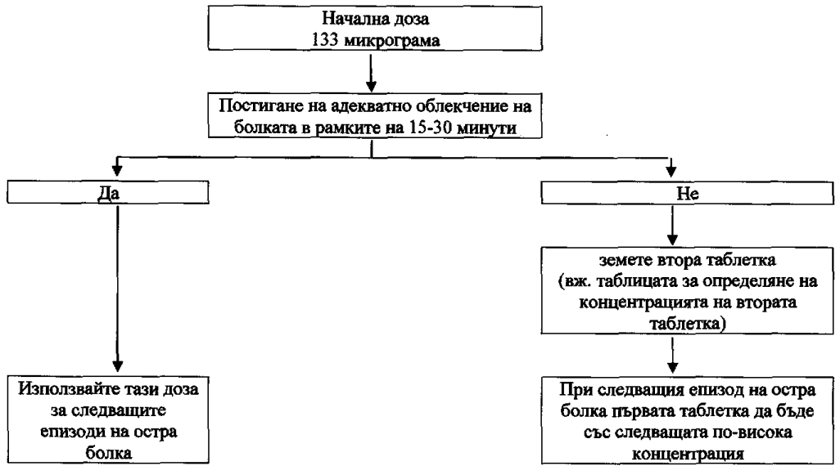

|  |  |
| --- | --- |
| Концентрация (микрограма) на първата таблетка за всеки епизод на остра болка | Концентрация (микрограма) на допълнителната (втора) таблетка, приета 15-30 минути след първата при необходимост |
| 133 | 133 |
| 267 | 133 |
| 400 | 133 |
| 533 | 267 |
| 800 | - |

Ако с по-високата доза бъде постигнато адекватно обезболяване, но нежеланите реакции се считат за неприемливи, може да се даде междинна доза (с таблетка от 67 или 133 микрограма).

Дози над 800 микрограма не са изследвани в клинични проучвания.

За минимизиране на риска от свързани с опиоидите нежелани реакции и за определяне на подходящата доза, пациентите задължително се проследяват внимателно от медицински специалисти по време на процеса на титриране.

*Поддържаща терапия*

След определяне на подходящата доза пациентите следва да останат на тази доза и да ограничат приема до максимум четири дози Велофент дневно.

*Корекция на дозата*

Ако отговорът (обезболяване или неблагоприятни реакции) на титрираната доза Велофент видимо се промени, може да се наложи корекция на дозата за поддържане на оптималната дозировка.

Ако постоянно се проявяват повече от четири епизода на остра болка на ден, то дозата на опиоида с продължително действие, използван за постоянната болка, следва да се промени. Ако опиоидът с продължително действие или дозата на опиоида с продължително действие бъдат променени, дозата на Велофент следва да бъде коригирана и повторно титрирана при необходимост, за да се гарантира, че пациентът приема оптимална доза.

Повторното титриране на дозата на всеки аналгетик задължително се проследява от медицински специалист.

*Прекъсване на терапията*

Лечението с Велофент трябва да се прекрати незабавно, ако пациентът вече не получава пристъпи на пристьпна болка. Лечението на персистиращата базова болка трябва да бъде продължено, както е предписано. Ако се изисква прекратяване на цялата опиоидна терапия, пациентът, трябва да се следи внимателно от лекар, с оглед управление на риска от прояви на ефекти при отнемане.

*Старческа възраст*

Към титрирането на дозата следва да се подходи с повишено внимание и пациентите да бъдат наблюдавани внимателно за признаци на фентанилова токсичност (вж. точка 4.4).

*Бъбречни и чернодробни нарушения*

Пациентите с бъбречна или чернодробна дисфункция следва да бъдат наблюдавани внимателно за признаци на фентанилова токсичност във фазата на титриране на Велофент (вж. точка 4.4).

*Педиатрична популация*

Безопасността и ефикасността на Велофент при педиатрична популация (под 18 години) не са установени. Липсват данни.

### Начин на приложение

Велофент се поставя директно под езика в най-дълбоката част.

Велофент не трябва да се поглъща, а да се остави да се разтвори напълно в подезичната кухина без дъвчене или смучене. Пациентите да бъдат инструктирани да не приемат никаква храна или течности докато сублингвалната таблетка не се разтвори напълно.

След 30 минути, ако все още има остатъци от таблетката Велофент, те могат да бъдат погълнати.

При пациенти със сухота в устата, може да се използва вода за овлажняване на устната лигавица преди приемане на Велофент.

За указания как да отворите блистера, вижте точка 6.6.

Таблетката не трябва да престоява след изваждане от блистера, тъй като целостта й не може да бъде гарантирана и съществува риск от инцидентно поглъщане (вж. също точка 4.4 за предупреждения по отношение на децата).

Пациентите следва да бъдат инструктирани да съхраняват Велофент в заключено място.

## 4.3. Противопоказания

* Свръхчувствителност към активното вещество или към някое от помощните вещества, изброени в точка 6.1.
* Пациенти без поддържаща опиоидна терапия (вж. точка 4.1) поради повишения риск от респираторна депресия.
* Едновременна употреба на инхибитори на моноаминовата оксидаза (МАО) или до 2 седмици след прекратяване на употребата на МАО инхибитори.
* Остра респираторна депресия или остра обструктивна белодробна болест.
* Лечение на остра болка, различна от ВТР

## 4.4. Специални предупреждения и предпазни мерки при употреба

Пациентите и техните близки следва да бъдат информирани, че Велофент съдържа активно вещество в количество, което може да бъде фатално за дете и следователно следва да съхраняват всички таблетки на недостъпно за деца и здрави хора място по всяко време.

За минимизиране на риска от свързани с опиоидите нежелани реакции и за определяне на ефективната доза пациентите задължително се проследяват внимателно от медицински специалисти по време на процеса на титриране.

Важно е лечението на постоянната болка на пациента с опиоид с продължително действие да бъде стабилизирано преди да започне терапия с Велофент и пациентът да продължи да бъде лекуван с опиоида с продължително действие едновременно с Велофент.

Както при всички опиоиди съществува риск за клинично значима респираторна депресия, свързана с употребата на фентанил. Титрирането на Велофент следва да се извършва особено внимателно при пациенти с нетежка хронична обструктивна белодробна болест или други медицински състояния, предразполагащи ги към респираторна депресия, тъй като дори обикновено терапевтичните дози Велофент могат допълнително да подтиснат дишането до дихателна недостатъчност.

Велофент следва да се дава особено внимателно на пациенти, податливи на интракраниалните ефекти от задържането на СО2, като такива с признаци за повишено вътречерепно налягане или влошено съзнание. Опиоидите може да засенчат клиничния курс на пациент с нараняване на главата и следва да се употребяват само при клинична необходимост.

Както и при други опиоиди, в случай на недостатъчен контрол на болката в отговор на повишена доза фентанил, трябва да се вземе предвид възможността за индуцирана от опиоиди хипералгезия. Може да бъде показано понижаване на дозата фентанил, прекратяване на лечението с фентанил или коригиране на лечението.

Сърдечно заболяване

Фентанил може да причини брадикардия. Следва да се прилага внимателно при пациенти с анамнеза за бради-аритмии.

Освен това, Велофент следва да се прилага внимателно при пациенти с чернодробни или бъбречни нарушения. Влиянието на чернодробните и бъбречни нарушения върху фармакокинетиката на лекарствения продукт не е проучено, но при интравенозно приложение изчистването на фентанил се променя при наличие на чернодробно и бъбречно увреждане поради промените в метаболитния клирънс и плазмените протеини. След приложение на Велофент, нарушената чернодробна и бъбречна функция може да повиши бионаличността на пероралния фентанил и да намали системното му изчистване, което да доведе до по-силни и по- продължителни опиоидни ефекти. Ето защо е необходимо специално внимание по време на процеса на титриране при пациенти със средни или тежки чернодробни или бъбречни нарушения.

Към пациенти с хиповолемия и хипотония следва да се подхожда внимателно.

Риск от едновременна употреба на седативни лекарства като бензодиазепини или бензодиазепин-подобни лекарства

Едновременната употреба на Велофент *и* седативни лекарства като бензодиазепини или или бензодиазепин-подобни лекарства може да доведе до седация, респираторна депресия, кома и смърт. Поради тези рискове, едновременото предписване с такива седативни лекарства трябва да се запази за пациенти, за които не са възможни алтернативни възможности за лечение. Ако се вземе решение да се предпише Велофент едновременно със седативни лекарства, трябва да се използва най-ниската ефективна доза и продължителността на лечението трябва да бъде възможно най-кратка.

Пациентите трябва да бъдат внимателно проследявани за признаци и симптоми на респираторна депресия и седиране. В тази връзка силно се препоръчва информиране на пациентите и грижещи се за тях за тези симптоми (вж. точка 4.5).

*Серотонинов синдром*

Препоръчва се повишено внимание, когато Велофент се прилага едновременно с лекарства, които повлияват серотонинергичните невротрансмитерни системи.

Развитието на потенциален живото-застрашаващ серотонинов синдром, може да се появи при едновременната употреба на серотонинергични лекарства като селективни инхибитори на обратното захващане на серотонин (SSRIs) и инхибитори на обратното захващане на серотонин норепинефрин (SNRIs), и с лекарства, които увреждат метаболизма на серотонин (включително инхибитори на моноаминовата оксидаза [MAOls]) Това може да стане при приложение на препоръчителната доза.

Серотонинов синдром може да включва промени в ментален статус (напр. възбуда, халюцинации, кома), автономна нестабилност (напр. тахикардия, лабилно кръвно налягане, хипертермия), невромускулни аномалии (напр. хиперфлексия, некоординираност, ригидност) и/или гастроинтестинални симптоми (напр. гадене, повръщане, диария).

При подозрение за серотонинов синдром, лечението с Велофент трябва да се прекрати.

Велофент не е изследван при пациенти с рани в устата или мукозит. Възможен е повишен риск от системна експозиция на лекарствения продукт при такива пациенти и затова се препоръчва повишено внимание при титриране на дозата.

При многократен прием на опиоиди като фентанил има вероятност от привикване и развитие на физическа и/или психическа зависимост. Известно е, обаче, че е възможно да възникне ятрогенназависимост след терапевтично приложение на опиоиди.

Това лекарство съдържа по-малко от 1 mmol натрий (23 mg) на таблетка, т.е. може да се каже, че практически не съдържа натрий.

## 4.5. Взаимодействие с други лекарствени продукти и други форми на взаимодействие

Велофент е противопоказан за употреба при пациенти, приемали инхибитори на моноамино оксидазата (МАО инхибитори) до преди 14 дни поради наличие на данни за силно и непредсказуемо засилване на действието на опиовдниге аналгетици от МАО инхибиторите.

Фентанил се метаболизира от изоензима CYP3A4 в черния дроб и чревната лигавица.

CYP3A4- инхибитори като

* Макролидни антибиотици (напр. еритромицин, кларитромицин, телитромицин),
* Азолни противогъбични препарати (напр. кетоконазол, итраконазол и флуконазол),
* Някои протеазни инхибитори (напр. ритонавир, индинавир, нелфинавир, саквинавир),
* Блокери на клациевите канали (напр. дилтиазем или верапамил),
* Антиеметици (напр. апрепитант или дронабинол),
* Антидепресанти (напр. флуоксетин),
* Антиациди (напр. циметидин)

или алкохолът може да повишат бионаличността на пероралния фентанил и да намалят системното му изчистване, което да доведе до по-силни и по-продължителни опиоидни ефекти и да причини потенциално фатална дихателна депресия. Подобни ефекти могат да се наблюдават след едновременно консумиране на сок от грейпфрут, който доказано инхибира CYP3A4. Ето защо е необходимо повишено внимание при едновременен прием на фентанил с инхибитори на CYP3A4. Пациентите, приемащи Велофент, които започват лечение с, или увеличават дозата на инхибитори на CYP3A4, следва да бъдат проследявани внимателно за признаци на опиоидна токсичност в продължителен период от време.

Едновременната употреба на Велофент със силни CYP3A4 индуктори като

* Барбитурати и други седативни средства (напр. фенобарбитал),
* Антиепилептични средства (напр. карбамазепин, фенитоин, окскарбазепин),
* Някои антивирусни препарати (напр. ефавиренц, невирапин),
* Противотивъзпалителни средства или имуносупресори (напр. глюкокортикоиди),
* Антидиабетици (напр. пиоглитазон),
* Антибиотици за лечение на туберкулоза (напр. рифабутин, рифампин),
* Психотропни вещества (напр. модафинил),
* Антидепресанти (напр. жълт кантарион),

може да доведе до понижени плазмени концентрации на фентанил, което да намали ефикасността на Велофент. Пациенти, приемащи Велофент, които спират лечението си или намаляват дозата на CYP3A4 индуктори, следва да бъдат наблюдавани за признаци на повишена активност или токсичност на Велофент и дозата Велофент съответно да се коригира.

Едновременната употреба на други депресанти на централната нервна система, включително други опиоиди, седативи или хипнотици, общи аналгетици, фенотиазини, успокоителни, мускулни релаксанти, седиращи антихистамини и алкохол може да предизвика допълнителни ефекти на депресия.

Не се препоръчва едновременната употреба на парциални опиоидни агонисти/антагонисти (напр. бупренорфин, налбуфин, пентазоцин). Те имат висок афинитет към опиоидните рецептори с относително ниска присъща активност и следователно частично антагонизират обезболяващия ефект на фентанил и могат да индуцират симптоми на отнемане при пациенти, зависими от опиоиди.

Серотонинергични лекарства

Едновременното приложение на фентанил със серотонинергичен агент като селективен инхибитор на обратния захват на серотонин (SSRI) или серотонин норепинефрин ре-ъптейков инхибитор (SNRI), или инхибитор на моноаминовата оксидаза (MAOI) може да повиши риска от серотонинов синдром, потенциално животозастрашаващо състояние.

Седативни лекарства като бензодиазепини или бензодиазепин-подобни лекарства

Едновременната употреба на опиоиди със седативни лекарства като бензодиазепини или бензодиазепин-подобни лекарства повишава риска от седация, респираторна депресия, кома и смърт поради допълнителния ефект на подтискане на ЦНС. Дозата и продължителността на едновременната употреба трябва да бъдат ограничени (вж. точка 4.4).

## 4.6. Фертилитет, бременност и кърмене

### Бременност

Липсват достатъчно данни за употребата на фентанил при бременни. Изследванията върху животни показват репродуктивна токсичност (вж. точка 5.3). Потенциалният риск за хората не е известен. Велофент не следва да се употребява по време на бременност, освен ако не е наложително.

След продължително лечение фентанил може да причини абстиненция в новороденото.

Употребата на фентанил по време на родилни болки и раждане не се препоръчва (включително цезарово сечение), тъй като той преминава през плацентата и може да причини респираторна депресия на плода или новороденото. Ако се прилага, лекарят следва да разполага с антидот за детето.

### Кърмене

Фентанил се екскретира в кърмата и може да причини седация и респираторна депресия на кърмачето. Фентанил не трябва да се прилага при кърмещи жени и кърменето не трябва да се възобновява, докато не минат най-малко 5 дни след последното прилагане на фентанил.

## 4.7. Ефекти върху способността за шофиране и работа с машини

Не са провеждани проучвания за влиянието върху способността за шофиране и работа с машини.

Опиоцдните аналгетици, обаче, може да влошат умствените и/или физически способности, необходими за изпълнение на потенциално опасни задачи (напр. шофиране или работа с машини). Пациентите следва да бъдат инструктирани да не шофират и да не работят с машини, ако чувстват сънливост, замаяност или зрителни нарушения докато приемат Велофент, и да не шофират и да не работят с машини докато не са сигурни в своите реакции.

## 4.8. Нежелани лекарствени реакции

При Велофент може да се очакват типичните опиоидни нежелани реакции. Често те изчезват или отслабват при продължителна употреба на продукта, тъй като пациентът е титриран на най- подходящата доза. Най-сериозните нежелани реакции са респираторна депресия (потенциално водеща до апнея или респираторен арест), циркулаторна депресия, хипотония и шок и всички пациенти следва да бъдат внимателно наблюдавани за тях.

Най-често наблюдаваните нежелани реакции са: гадене, повръщане, запек, главоболие, сънливост/умора и замаяност.

По време на клинични изследвания и постмаркетингов опит с Велофент и/или други фентанил съдържащи съединения са наблюдавани следните нежелани реакции.

Поради едновременното приложение с опиоиди в клиничната практика, не е възможно категорично да се отделят само ефектите на фентанил.

Нежеланите реакции са подредени по MedDRA системо-органна класификация и по честота (честотите са дефинирани по следния начин: много чести (≥ 1/10); чести (≥ 1/100 до < 1/10); не- чести (≥ 1/1000 до < 1/100); редки (≥ 1/10000 до < 1/1000) много редки (< 1/10000), с неизвестна честота (не може да бъде определена от наличните данни):

|  |  |  |  |  |
| --- | --- | --- | --- | --- |
| MedDRA системо- органна класификация | Много чести | Чести | Нечести | С неизвестна честота |
| **Нарушения на метаболизма и храненето** |  |  | анорексия |  |
| **Психични нарушения** |  | объркване, тревожност, халюцинации необичайно мислене | абнормални сънища, деперсонализация, депресия, емоционална лабилност, еуфория | безсъние,  лекарствена зависимост (пристрастява не), лекарствена злоупотреба, делириум. |
| **Нарушения на нервната система** | сънливост, успокоява не, замаяност | загуба на съзнание, виене на свят, главоболие, миоклонус, необичаен вкус | кома, конвулсии, парастезия (включително хиперестезия/ циркуморална парастезия), неестествена стойка/липса на координация |  |
| **Нарушения на зрението** |  |  | нарушено зрение (замъглено, двойно зрение) |  |
| **Съдови нарушения** |  | хипотония |  | зачервяване и горещи вълни |
| **Респираторни, торакални и медиастнналнн нарушения** |  |  | диспнея, респираторна депресия |  |
| **Стомашно-чревни нарушения** | гадене, запек | повръщане, сухота в устата, коремни болки, диспепсия | илеус, газове, подуване на корема, зъбен кариес | загуба на зъби, рецесия на венците, диария |
| **Нарушения на кожата н подкожните тъкани** |  | пруритус, потене | обрив |  |
| **Нарушения на бъбреците и пикочната система** |  |  | задържане на урина |  |
| **Общи нарушения и нарушения в мястото на прилагане** |  | астения | неразположение | умора, периферна едема, повишена температура, синдром на отнемане* |
| **Нараняване, отравяне и процедурни усложнения** |  | неволно нараняване (напр. падания) |  |  |

* симптоми на отнемане на опиати като гадене, повръщане, диария, тревожност, втрисане, тремор и изпотяване, са наблюдавани с трансмукозен фентанил.

Съобщаване на подозирани нежелани реакции

Съобщаването на подозирани нежелани реакции след разрешаване за употреба на лекарсвения продукт е важно. Това позволява да продължи наблюдението на съотношението полза/риск за лекарствения продукт. От медицинските специалисти се изисква да съобщават всяка подозирана нежелана реакция чрез национална система за съобщаване: Изпълнителна агенция по лекарствата, ул.„Дамян Груев” № 8, 1303 София, Тел.: +359 2 8903417, уебсайт: [www.bda.bg](http://www.bda.bg).

## 4.9. Предозиране

Симптомите на предозиране с фентанил са близки по характер с тези на интравенозния фентанил и други опиоиди и са продължение на неговото фармакологично действие, като най- сериозните ефекти са промени в психиката, загуба на съзнание, кома, сърдечен и респираторен арест, респираторна депресия и респираторна недостатъчност, които водят до смърт.

Незабавното лечение на предозирането с опиоиди включва отстраняване на Велофент, ако е още в устата, освобождаване на дихателните пътища на пациента, физическа и вербална стимулация на пациента, оценка на степента на запазване на съзнанието, статус на дишането и кръвообращението и изкуствено дишане (асистирана вентилация), в случай на нужда.

За лечение на предозирането (неволно поглъщане) при пациенти, които не са приемали опиоиди преди, се прилагат интравенозно налоксон и други опиоидни антагонисти, съобразно клиничните индикации. Продължителността на дихателната депресия след предозиране може да е по-голяма от действието на опиоидния антагонист (напр. периодът на полуживот на налоксон варира от 30 до 81 минути) и може да се наложи повторен прием. За такива случаи се консултирайте с Кратката характеристика на продукта за отделните опиоидни антагонисти.

Лечението на предозирането при пациенти на опиоидна поддържаща терапия е интравенозно. В някои случаи е препоръчителна употребата на налоксон или друг опиоиден антагонист, но тя е свързана с риск от предизвикване на остър абстинентен синдром.

При поява на тежка или персистираща хипотония има вероятност от хиповолемия и състоянието следва да се лекува с подходяща парентерална флуидна терапия.

Съобщава се за мускулна скованост, възпрепятстваща дишането, при употребата на фентанил и други опиоиди. В тази ситуация може да се наложи ендотрахеална интубация, асистирана вентилация и приложение на опиоидни антагонисти, както и мускулни релаксанти.

# 5. ФАРМАКОЛОГИЧНИ СВОЙСТВА

## 5.1. Фармакодинамични свойства

Фармакотерапевтична група: производни на фенилпиперидин.

АТС код: N02AB03.

Механизъм на действие

Фентанил е опиоиден аналгетик, взаимодействащ предимно с опиоидния ц-рецептор.

Фармакодинамични ефекти

Първичното терапевтично действие на фентанил е обезболяване и успокояване. Вторичните фармакологични ефекти са респираторна депресия, брадикардия, хипотермия, запек, миоза, физическа зависимост и еуфория. Обезболяващите ефекти на фентанил са свързани с неговата плазмена концентрация. В общия случай концентрацията, при която възниква токсичност, се повишава с повишаване на поносимост към опиоиди. Степента на развитие на поносимост варира в широки граници между отделните индивиди. Ето защо, дозата Велофент следва да се титрира индивидуално за постигане на желания ефект (вж. точка 4.2).

Всички агонисти на опиоидния ц-рецептор, включително фентанил, причиняват зависима от дозата респираторна депресия. Рискът от респираторна депресия е по-малък при пациенти на хронична опиоидна терапия, тъй като те ще развият поносимост към потискащите дишането ефекти.

Макар в общия случай опиоидите да повишават тонуса на гладкия мускул на уринарния тракт, нетния ефект е променлив, в някои случаи позиви за уриниране, в Други – затруднено

Опиоидите повишават тонуса и намаляват стимулиращите контракции на гладкия мускул на гастроинтестиналния тракт, и водят до удължаване на гастроингестиналното транзиторно време, което е вероятната причина за констипационния ефект на фентанил.

Опиоидите могат да повлияят осите хипоталамус-хипофиза-надбъбречна жлеза или хипоталамус-хипофиза-гонади. Някои наблюдавани промени включват повишение на серумния пролактин и понижения на плазмения кортизол и тестостерон. В резултат от тези хормонални изменения могат да се проявят клинични признаци и симптоми.

Клинична ефикасност и безопасност

Ефикасността и безопасността на Велофент са оценени в проведено двойно сляпо, рандомизирано, плацебо-контролирано, кръстосано проучване при 91 възрастни пациенти с рак, лекувани с опиоиди, които са имали 1 до 4 епизода на внезапна пронизваща болка (ВТР) на ден. Първичната крайна точка е сумата от разликата в интензитета на болката на 30-та минута (SPID30 ) след дозиране, което е статистически значимо в сравнение с плацебо (р < 0.0001). Сума от интезивностга на болка се различава от 6 минути след приема и до 60 минути също е значима в сравнение с плацебо (съответно р = 0,02 след 6 минути и р < 0,0001 след 60 минути) (вж. фигурата по-долу).

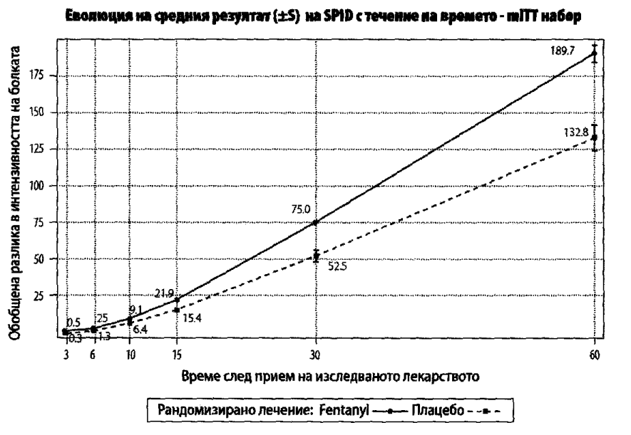

По-голямата ефикасност на Велофент спрямо плацебо се потвърждава от данните на вторичните крайни точки:

* Разликата в интензивността на средна болка (PID) е значително по-висока за епизоди на ВТР, лекувани с фентанил, отколкото тези, лекувани с плацебо от 6 минути след прилагане и до 60 минути (съответно р=0,003 и р<0,0001) (вж. фигурата по-долу);

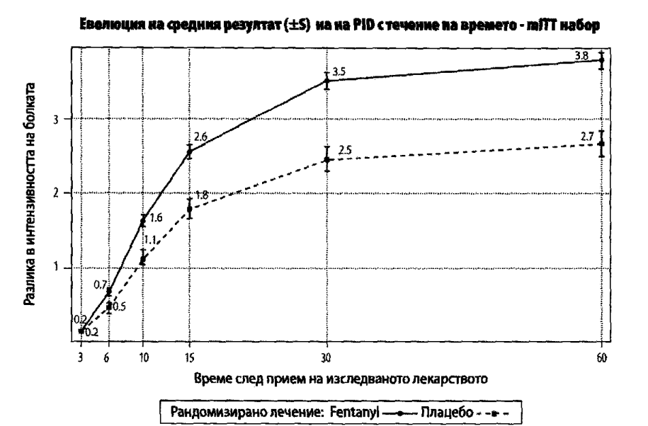

* Облекчаване на средна болка (PR) е значително по-високо за епизоди, лекувани с фентанил, отколкото тези, лекувани с плацебо от 6 минути след прилагане и до 60 минути (съответно р=0,002 и р<0,0001);
* Епизоди на ВТР, лекувани с Велофент изискват значително по-рядко използването на животоспасяващи лекарства от епизоди, лекувани с плацебо;
* Значително подобрение на болката ( ≥33% и ≥50 % намаление) бе съобщено за ВТР лекувани с Велофент на 15-та и 30-та минути.

Педиатрична популация

Няма налични данни.

## 5.2. Фармакокинетични свойства

Фентанил е силно липофилен и може много бързо да се абсорбира през устната лигавица и по- бавно през стомашно-чревния тракт. Пероралният фентанил е подложен на ясно изразените ефекти на първото преминаване през черния дроб и червата, и метаболитите не допринасят за терапевтичното действие на фентанил,

Велофент е създаден по технология, която позволява бързо освобождаване на фентанил и повишава темпа на абсорбция на фентанил през устната лигавица. Абсолютната бионаличност на Велофент не е точно определена, но се оценява на около 70%.

### Абсорбция

Средните максимални плазмени концентрации варират от 360 до 2070 pg/ml (след прием на 133 до 800 микрограма Велофент) и се достигат след 50 и 90 минути.

### Разпределение

Фентанил е силно липофилен и добре разпределен и извън съдовата система, с голям забележим обем на разпределение. След сублингвален прием на Велофент, фентанил първоначално се разпределя бързо, което представлява уравновесяване на фентанил между плазмата и силно перфузните тъкани (мозък, сърце и бели дробове). Впоследствие фентанил, се преразпределя между дълбоките тъкани (мускули и мазнини) и плазмата.

Свързването на плазмените протеини с фентанил е 80 % до 85 %. Основният свързващ протеин е алфа-1-киселинен гликопротеин, но и албумин и липопротеините имат известен принос. Свободната фракция фентанил се повишава с ацидозата.

Биотрансфрмация и елиминиране

Фентанил се метаболизира в черния дроб и в чревната лигавица до норфенганил от изоформата CYP3A4. Норфентанил не е фармакологично активен в проучвания с животни. Над 90% от приложената доза фентанил се елиминира чрез биотрансформация до N-деалкилирани и хидрокислирани неактивни метаболити.

След интравенозно поставяне на фентанил, под 7% от приложената доза се екскретира в непроменен вид в урината и само около 1% се екскретира в непроменен вид във фекалиите. Метаболитите се екскретират предимно в урината и по-малко във фекалиите.

Терминалната елиминационна фаза на фентанил е резултат от преразпределението между плазмата и дълбоките тъкани. След прием на Велофент, терминалният елиминационен полуживот е около 12 часа.

Ленейност/нелинейност

Демонстрирана е пропорционалност на дозата от 133 микрограма до 800 микрограма.

Бъбречни/чернодробни нарушения

Нарушената чернодробна или бъбречна функция може да доведе до повишени серумни концентрации. Пациентите в старческа възраст, изтощени или в общо влошено състояние може да имат по-нисък клирънс на фентанил, което да доведе до удължаване на терминалния полуживот на съединението (вж. точки 4.2 и 4.4).

## 5.3. Предклинични данни за безопасност

Предклиничните данни не показват специфична опасност за хората на база конвенционални изследвания на фармакологичната безопасност, токсичност на многократна доза, генотоксичност и канцерогенност.

Проучвания за токсичност на ембрионалното развитие при плъхове и зайци не показват малформации или вариации в развитието, причинени от съединението, когато то е прилагано в периода на органогенеза.

В едно проучване за Фертилитет и ранно ембрионално развитие при плъхове е наблюдаван медииран от мъжки екземпляри ефект при високи дози (300 микрограма/kg/ден, s.c.), съвместим със седативните ефекти в проучванията при животни.

В проучвания за пред- и постнаталното развитие при плъхове преживяемостта на поколението значително намалява при дози, причиняващи остра токсичност на майката. Други ефекти при токсични за майката дози при F1 малки са забавено физическо развитие, сензорни функции, рефлекси и поведение. Тези ефекти може да са или непреки ефекти, дължащи се на променената грижа на майката и/или намалената честота на кърмене, или пряк ефект от фентанил върху малките.

Проучванията за канцерогенност (26-седмично трансдермално алтернативно биологично изследване при Tg.AC трансгенни мишки; двугодишно проучване с подкожно приложение за канцерогенност при плъхове) не дават индикации за онкогенен потенциал. Оценка на мозъчни срезове от проучването за канцерогенност при плъхове са показали мозъчни лезии при животни, приели високи дози фентанил. Значимостта на тези находки при хора не е известна.

# 7. ПРИТЕЖАТЕЛ НА РАЗРЕШЕНИЕТО ЗА УПОТРЕБА

Анджелини Фарма България ЕООД

бул. Асен Йорданов № 10

София 1592, България

Тел.: +359 2 975 13 95

Факс:+359 2 971 57 45

# 8. НОМЕР НА РАЗРЕШЕНИЕТО ЗА УПОТРЕБА

20120599

20120600

20120601

20120602

20120603

20120604

# 9. ДАТА НА ПЪРВО РАЗРЕШАВАНЕ/ПОДНОВЯВАНЕ НА РАЗРЕШЕНИЕТО ЗА УПОТРЕБА

Дата на първо разрешаване: 27 декември2012 г.

Дата на последно подновяване: 21 август 2018 г.

# 10. ДАТА НА АКТУАЛИЗИРАНЕ НА ТЕКСТА

10/07/2019